广东实验中学2015—2016学年（上）高三级阶段考试（二）
文科综合
命题：文综备课组 审定：文综备课组 校对：文综备课组
本试卷分选择题和非选择题两部分，共16页，满分300分，考试用时150分钟。

注意事项：
1．答卷前，考生务必用黑色字迹的钢笔或签字笔将自己的姓名、考号填写在答题卡上。
2．选择题每小题选出答案后，用2B铅笔把答题卡上对应题目的答案标号涂黑；如需改动，用橡皮擦干净后，再选涂其它答案；不能答在试卷上。
3．非选择题必须用黑色字迹的钢笔或签字笔作答，答案必须写在另发的答题卷各题目指定区域内的相应位置上；如需改动，先划掉原来的答案，然后再写上新的答案；不准使用铅笔和涂改液.不按以上要求作答的答案无效。
4．考生必须保持答题卡的整洁，考试结束后，将答题卷和答题卡一并收回。

第一部分选择题（共140分）
一、单项选择题(每题4分，共140分)
下图为我国西北地区局部地貌等高线地形图，据图完成1～2题。
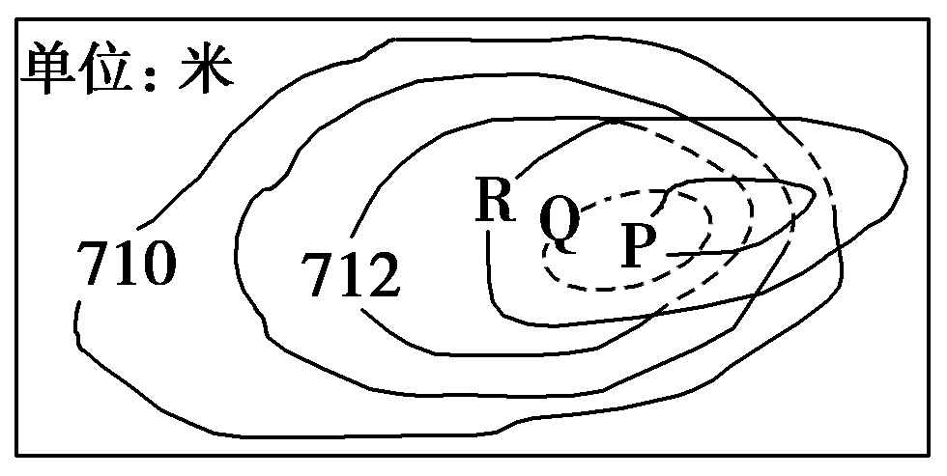

1．P、Q、R等值线的数值分别为
A．713、714、715 B．711、712、713
C．715、713、714 D．714、711、713
2．图示地貌可能是
A．风力侵蚀地貌 B．风力堆积地貌
C．流水侵蚀地貌 D．流水堆积地貌
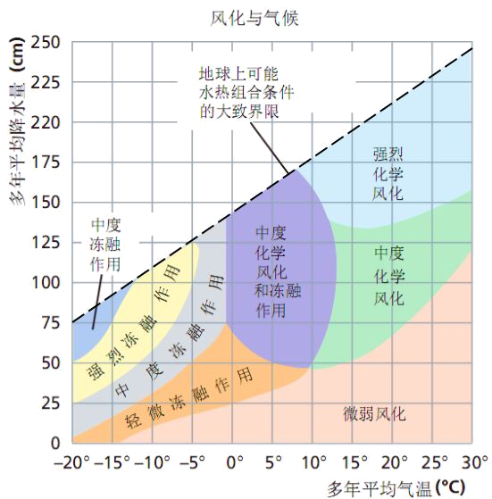
读“风化与气候”示意图，回答3～5题:

3．关于风化与气候的关系，说法正确的是
A．气温越高，风化越强 B．降水越多，风化越强
C．寒区、旱区以生物风化为主 D．高温高湿地区以化学风化为主
4．热带四类地区风化壳厚度最小的是
A．热带雨林地区 B．热带草原地区
C．热带沙漠地区 D．热带季雨林地区
5．只考虑气候，中纬度某山地不同部位的风化强度
A．山顶大于山麓 B．山脊大于山谷
C．阳坡大于阴坡 D．背风坡大于迎风坡
湖泊与湖岸之间存在着局部环流，下图为我国南方某大湖（东西宽约90km）东湖岸7月
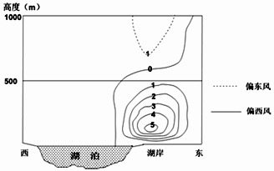
份某时刻实测风速（m/s）垂直剖面图，读图完成6～7题。

6．影响湖泊东岸风向的主要因素为
A．海陆位置 B．大气环流 C．季风环流 D．热力环流
7．此时最可能为地方时
A．0点 B．5点 C．15点 D．20点
读2000～2007年开都河径流变化图,完成8～9题。
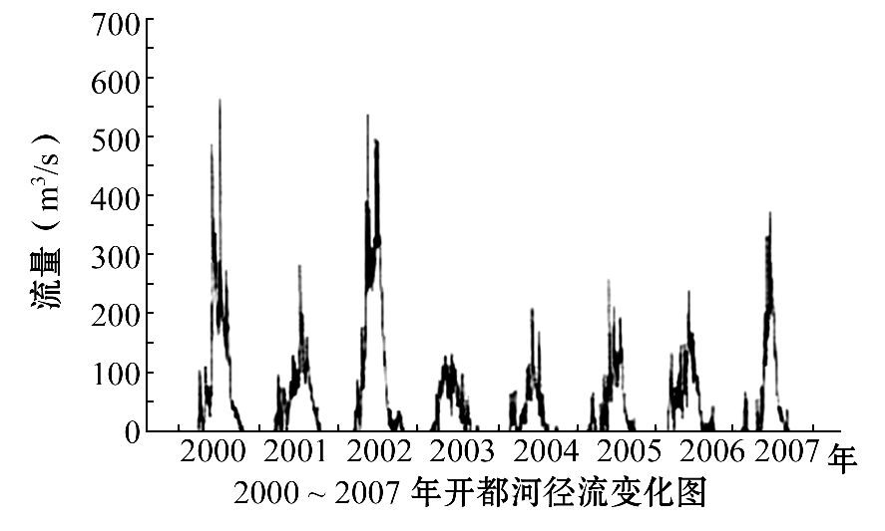
8．开都河最主要的补给类型是
A．冰川 B．雨水 C．地下水 D．湖泊水
9．开都河下游地区的外力作用最主要是
A．流水作用 B．冰川作用 C．风力作用 D．波浪作用

图1为某地地质剖面示意图,其中①至④代表岩石年龄由新到老的不同岩层。图2为岩石圏物质循环示意图。读图回答10～11题。
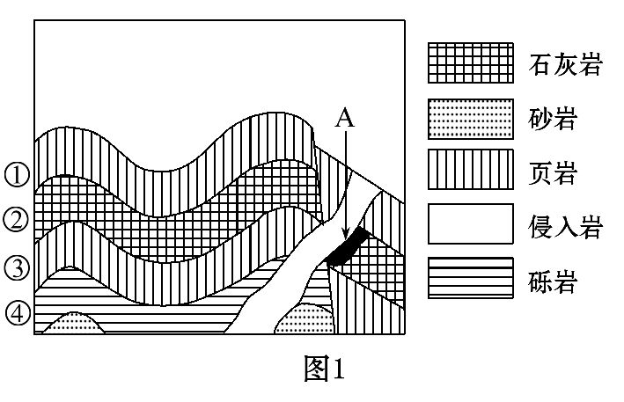
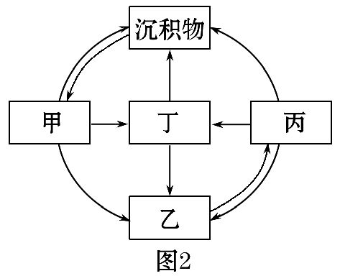

10．该地地质作用的先后顺序是
A．沉积作用—地壳运动—岩浆活动—变质作用
B．地壳运动—岩浆活动—沉积作用—变质作用
C．岩浆活动—变质作用—沉积作用—地壳运动
D．变质作用—沉积作用—地壳运动—岩浆活动
11．图1中A处岩石的类型应为图2中的
A．甲 B．乙 C．丙 D．丁
12． 2015年8月10日下午，阿里集团与苏宁云商集团股份有限公司共同宣布达成全面战略合作。中国电商与家电巨头的牵手势必引发新一轮家电行业的价格大战。有评论指出，价格战不可能没有底线。对上述“底线说” 理解正确的是
①打价格战不应让商品的价格低于其价值量
②价格战不应使少数企业获得市场优势地位
③企业要盈利，价格战不能不考虑经营成本
④价格战不应扰乱市场秩序，违反商业道德
A．①② B．③④ C．①③ D．②④
13．一般而言，解决主权债务危机的最基本和最可靠的途径是促进经济增长。然而，国家用通货膨胀的方式“赖账”，是一种“公认的”隐蔽赖账的方法。国家可以用通货膨胀的方法“赖账”，说明通货膨胀可以
①减少国家债务的利息 ②减少国家所要偿还债务的额度
③提高国家偿还债务的能力 ④使国家债务所代表的实际财富“缩水”
A．①② B．②③ C．①④ D．③④
14．如图：在消费某一物品时，随着消费数量（OQ）的增加，人们从每一增加的消费中得到的满足感（OMU）却逐步递减。这一心理现象可能会导致企业
①发展优势产品，扩大生产规模 ②实施创新驱动，生产适销对路产品
③优化产品结构，丰富产品品种 ④尊重消费者权益，提高产品质量
A．①② B．②③ C．③④ D．①④
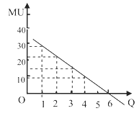
15．下表是2014年7月-2015年7月，赵某的投资情况，你认为让赵某改变投资结构比例的原因，最可能的有
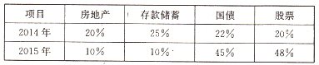
①国家上调人民币存贷款利率 ②国家继续加强对房地产市场的调控
③预期上市公司业绩水平提高 ④我国物价总水平仍全面持续的上涨
A．①② B．①④ C.②③ D．③④
16．2015年7月，全国居民消费价格指数同比上涨1. 0%，环比上涨0. 3%，涨幅创年内新高。其中，城市上涨1. 7％，农村上涨1. 5％；食品价格上涨2. 7%。从有利于稳定物价的角度看，下列选项正确的是
①提高存贷款利率→投资下降→生产资料需求减少→商品价格水平下降
②本币升值→商品出口量增加→外汇流人减少→商品价格水平下降
③征收消费税→消费者税负增加→消费需求减少→商品价格水平下降
④扩大政府投资→生产规模扩大→单位商品价值量下降→商品价格水平下降
A．①③ B．①② C．③④ D．②④
17．在市场经济条件下，适度的产能过剩有利于发挥竞争机制的作用。然而，现阶段我国部分行业的产能过剩已经超出正常的市场竞争范围。据国际货币基金组织测算，中国全部产能利用率不到65％。这种状态持续发展下去，将严重影响中国经济健康发展，还会引发系统性风险。化解过剩产能需要
①淘汰落后产能与增加消费需求相结合 ②改革投资体制与机制
③大规模发展高科技产业 ④加强监管，扩大政府审批范围
A．①② B．③④ C．②③ D．①④
18．要实现右边漫画中的双赢目标，最直接的措施应当是
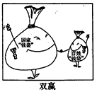
双赢

A．提高税率 B．制定合理的分配政策
C．大力发展经济 D．扩大财政支出
19．2015年，某地政府深人贯彻中共中央办公厅、国务院办公厅《关于进一步推行政务公开的意见》，提出了坚持依法公开、真实公正、及时便民、注重实效的原则；对政务公开内容，要求全面、真实、具体；公开的事项要求具备“六个要素”，即办事依据、办事职责、办事条件、办事程序、办事纪律、办事结果。这些规定
①是有效制约监督政府权力的关键 ②减少了政府的执行权
③尊重了公民的知情权 ④强化了对政府权力的监管
A．①② B．①③ C．②④ D．③④
20．为促进燃气资源的合理配置和节约利用，某市政府拟于近期调整气价，并就阶梯气价调整方案向社会征求意见。作为该市市民，你认为下列参与方式恰当的有
①行使表达权，登录市政府网站表明自己对气价调整的态度
②行使决策权，通过社情民意反映制度向有关部门提出意见
③行使监督权，对气价调整方案的不合理之处提出批评建议
④参与民主管理，要求召开居民会议讨论阶梯气价调整事宜
A．①② B．①③ C．③④ D．②④
21．2015年8月12日，某市公安局推出了“嫌疑人像有奖辨认”平台，向市民 有奖征集破案线索。案件侦查过程中，警方能否公开嫌疑人照片，相关法律并无明确规定。有评论认为，“法无禁止即可为”，是指私权方面的； “法无授权不可为”，是国家公权力范围内的规则，公权的滥用就是对人民权利的践踏。要做到“法无授权不可为”，政府应该
①加强立法工作，让行政执法有法可依
②理清政府和市场界限，依法行政，建设服务型政府
③自觉接受监督，推进政府工作公开透明
④健全各项制度，提高政府行政管理效率
A．①② B．①④ C．②③ D．③④
22． 2015年湖南省“两会”期间，省政协委员就产业协调、标境保护、养老、社区服务等涉及发展、民生热点话题向会议提出多项提案、多条建议，为政府决策提供了重要参考。这一事实说明
①政协委员直接参加国家政权，依法行使法律赋予的权利
②民主党派依法履行参政议政、政治协商、民主监督的基本职能
③政治协商制度有利于促进政府决策的科学化
④人民政协是我国政治生活中发扬社会主义民主的重要形式
A．①② B．①④ C．②③ D．③④
23．十七世纪航海技术的发展，使领海权成为国家主权的组成部分；二十世纪初航空技术的进步，使领空权成为国家主权的组成部分；互联网技术的飞速发展，使国家主权自然延伸到网络空间。信息服务可以跨越国 界，但网络空间不能没有主权。世界各国要共同维护网络主权安全，就应当
①消除信息壁垒，填补信息鸿沟，消除不同国家信息传播格局的差异
②彼此开放网络核心技术，合作打击黑客攻击、木马控制、病毒传播
③尊重每个国家发展、运用、管理互联网的各项权利，反对网络霸权
④将互联网纳人到联合国多边治理框架下，构建网络主权安全新秩序
A. ．①② B．①④ C．②③ D．③④
24. 《史记·龟策列传》载：“太史公曰：自古圣王将建国受命，兴动事业，何尝不宝卜筮以助善！唐虞以上，不可记已。自三代之兴，各据祯祥；涂山之兆从而夏启世，飞燕之卜顺故殷兴，百谷之筮吉故周王。王者决定诸疑，参以卜筮，断以蓍龟，不易之道也。”这反映出古代中国早期政治制度的特点是
A．没有形成权力高度集中 B．宗法制与分封制结合
C．神权与王权结合 D．以血缘关系为纽带形成国家政治结构
25. 斯塔夫里阿诺斯在《全球通史》里写道：“这是一个生气勃勃、富有创造性的时代；在这一时代里，人们写下伟大的文学、哲学和社会理论著作，这也是中国古代文明形成的时代。”下列思想属于“这一时代”的是
A．“存天理，灭人欲” B．“民为贵，社稷次之，君为轻”
C．“心外无物，心外无理” D．“保天下者，匹夫之贱与有责焉耳矣”
26．“广陵有贾人，以柏木造床，凡什器百余事，制作甚精，其费已二十万，载之建康，卖以求利。” 这一经营活动具有的特征是
A．专业化生产 B．交易场所固定
C．产销合一 D．制漆技艺高超
27．观察下面的江南制造局支出(1867～1894年)表，从中可知江南制造局
支出项目 | 金额(两) | 占总计百分比
薪工膏火口粮、购地造房 | 2048433 | 12.78
华洋工匠工食 | 4209619 | 26.26
购买机器 | 1055143 | 6.58
订购物料及预付各洋行定银 | 7934732 | 49.50
购买军火 | 720745 | 4.50
译书及办舆图经费 | 61117 | 0.38
注：根据魏之荣《江南制造局记》卷四的有关材料计算编制
A．管理上体现出以洋为师的特点 B．已卷入资本主义世界市场
C．为参与市场竞争做好了准备 D．经营上处于入不敷出的状态
28．1920年，毛泽东在与友人的书信中写道： “假定无产者占三分之二……任其为三分之一的资本家所鱼肉，其何能忍？且无产者既已觉悟到自己应该有产，而现在受无产的痛苦是不应该，因无产的不安而发生共产的要求，已经成了一种事实……因此我觉得俄国的革命，和各国急进派共产党人数日见其多，组织日见其密,只是自然的结果。”对此理解最为准确的是
A．俄国的十月革命和各国共产党的壮大是历史发展的必然
B．中国应该由无产阶级通过暴力革命来推翻资产阶级统治
C．中国共产党当时的首要任务是发动和领导无产阶级革命
D．毛泽东基于中国的现实指出了中国民主革命的正确方向
29． 历史结论离不开对史实的正确解读, 下列各项史实与结论对应关系正确的是
 | 史实 | 结论
A | 查阅到《十二铜表法》的内容 | 这是世界上最早成文法的汇编
B | 宋元时期商业空前繁荣 | 海外贸易税成为国家重要财政来源
C | 1896年，梁启超在《变法通议》中提出“法者天下之公器，变者天下之公理” | 梁启超主张君主立宪制
D | 1922年，中共“二大”在宣言中指出：“中国三万万的农民，乃是革命运动中的最大要素。” | 表明中国共产党认识到农民阶级在民主革命中的重要地位
30．1979年11月26日，邓小平在会见美国和加拿大客人谈及经济体制改革时语惊四座，充分表现了总设计师的高瞻远瞩。然而，当时有的大报仅刊登了一条不足200字的报道和一幅照片，至于谈话内容则只字未提。当代有学者评论说“邓小平的高瞻远瞩变成多数人的共识，还需要一个过程、需要时间”。对邓小平当时的“高瞻远瞩”的合理解读是
A．作出实行改革开放的重大决策 B．确定以经济建设为中心的方针
C．全面阐述“一国两制”的构想 D．提出社会主义和市场经济结合
31．伯利克里在《论雅典之所以伟大》的演讲中说：“我们不认为言论会妨碍行动，而认为在未经辩论并充分作好准备之前，不应贸然行动。这是雅典人与众不同的优点，行动时我们勇气百倍，行动前却要就各项措施的利弊展开辩论。”雅典能进行辩论的机构是
A．公民大会 B．五百人议事会 C．陪审法庭 D．十将军委员会
32．下表为小明整理的“政治文明成就表”，其中①②应分别填入
主题: ①
1 | 雅典公民大会
2 | 美国制宪会议
3 | 法国国民议会
4 | 中华民国临时参议院
5 | ②
A．代议制、古代罗马陪审法庭 B．立法机构、英国议会
C．国家最高行政机构、美国联邦最高法院 D．资本主义法制建设、苏联最高苏维埃
33．“资本主义”（capitalism）一词最早出现于1753年版的法国《百科全书》。一直到了20世纪初，这个词忽然流行起来。1958年版《大英百科全书》所下的定义：“（资本主义）是一种产品生产属于个人或私有企业的经济制度。”这说明“资本主义”一词是
A．启蒙思想家构建理性王国的创造 B．工业革命不断发展的客观产物
C．无产阶级革命斗争理论依据之一 D．人们对近现代经济发展再认识
34．“无论在任何时候，在任何国家，所有进行农业改革的尝试在试图以迅速和激进方式进行时，收获的都是深深的失望，因为农业结构是最根深蒂固的结构”。以下史实能够佐证该观点的是
A．苏俄的新经济政策 B．斯大林时期的农业集体化政策
C．美国的罗斯福新政 D．中国的家庭联产承包责任制
35． 阅读下列材料：
极端全球  主义者 | 新在何处 | 突出特征 | 国家政府的权力 | 历史轨迹 | 总的观点
极端全球  主义者 | 全球时代 | 全球资本主义、全球  治理、全球公民社会 | 衰落或者削弱 | 全球文明 | 民族国家  的终结
请判断以下四种观点哪种属于极端全球主义者
A．“国家政府的权力或者国家主权今天正在被经济国际化或者全球治理削弱。”
B．“当代全球化正在重组或者重新调整国家政府的权力、功能以及权威。”
C.“传统的民族国家已经成了全球经济中不和谐的甚至不可能继续存在的活动单位。”
D．“国际秩序以及国际团结总会成为那些感到强大得足以把自己的意志强加给他人国家的口号。”
第二部分非选择题（160分）
36．（24分）读材料，回答下列问题。
材料一 “五岭逶迤腾细浪”，狭义的南岭指越城岭、都庞岭、萌渚岭、骑田岭、大庾岭 5 个山岭，故又 称五岭。广义的南岭还包括苗儿山、海洋山、九嶷山、香花岭、瑶山、九连山等周围山地。
材料二 南岭地区略图。
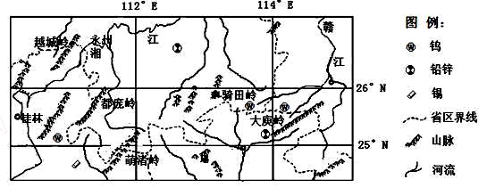

材料三 华南准静止锋是指活动在中国华南一带的准静止锋。多为冷空气南下后势力减弱和南岭山脉的阻 挡等所致，有明显降水，是影响中国华南地区的重要天气系统。华南准静止锋主要活动于南岭山脉或南海 地区，一年四季都可见到，但多出现于冬、春两季和秋末。
下表为图中桂林、永州的气候统计数据
 |  | 永州 |  |  | 桂林
月份 | 12 | 1 | 2 | 12 | 1 | 2
平均气温 | 8.6 | 6.0 | 7.5 | 10.5 | 7.9 | 9.3
（℃）
平均降水 | 42.6 | 84.1 | 110.1 | 42.8 | 63.4 | 92.7
量（mm）
降水日数 | 9.4 | 16.3 | 16.1 | 9.1 | 15.1 | 15.5
（天）

（1）永州、桂林位于南岭两侧，比较两地冬季气候差异并解释原因（10分）
（2）简述南岭地区发展农业会遇到的主要困难。（6 分）
（3）南岭地区远离各省区经济政治中心，经济和社会事业发展长期落后，基础设施建设滞后，贫困程度深。从可持续发展的角度，请你提出一些本地区脱贫致富的措施。（8 分）
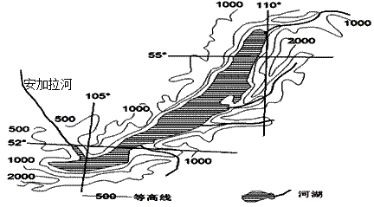
37.（22分）贝加尔湖是世界上最深和蓄水量最大的淡水湖，湖水清澈透明，8月表层水温最高，约为9~10℃，冬季有88~146天的结冰期。在贝加尔湖周围，总共有大小336条河流注入湖内，而从湖中流出的则仅有安加拉河。

（1）简述安加拉河的水文特征（8分）。
（2）贝加尔湖被称为冷暖双制的“天然空调机”，请结合材料分析原因。（6分）
（3）20世纪60年代初，莫斯科政府在贝加尔湖畔建起了巨型造纸厂，但遭到民众的抗议。请从地理视角推断民众抗议的理由。（8分）
38．（33分）经济发展“新常态”是近年来关系国计民生的新词汇，阅读以下材料回答相应问题。
材料一 截止到2014年底，我国实现全行业对外投资1 160亿美元，对外投资规模在1 400亿美元左右，位列世界第三。这个数据比我国2014年实际利用外资总额高出200亿美元。我国实际已经成为资本净输出国。对外投资高速增长的后面，有我国“走出去”战略的推动作用，但更主要的是国际市场对中国企业投资的强劲需求和中国企业发展到一定阶段必须走向全球对外投资的内在动力。资本输出的背后，是我国在全球分工体系中地位的变化。随着国内产业日趋成熟、产能过剩问题凸显，加快“走出去”，促进国内经济结构的调整优化在全球的资源配置，成为水到渠成的选择。
材料二 据商务部预测，未来5年我国对外投资增速会保持在10％以上，继续保持在世界投资大国的行列。但是，我国对外直接投资仍然处于初级发展阶段，其存量虽然超过6 600亿美元，列世界第十一位，但只占世界的2．5％、美国的10％左右。对外投资质量方面的差距更大，需要我们从全球市场、全球布局的角度着力提升我国企业国际化经营的能力和质量，提高我国企业“走出去”的能力和效益，并通过“走出去”来促进我国经济结构的调整优化。因此，无论从量还是从质上看，我国的对外投资还有很漫长的路要走。
材料三：按照各地两会公布的政府工作报告，我国各地今年纷纷下调经济增速，把重心放在提质增效和改善民生上。从长远看，这恰恰有利于促进居民收入的持续增长。与2014年相比，已有26个省（区、友）下调了城乡收入的同比增长目标，4省（区、市）保持不变，仅有西藏目标上调。随着我国经济进入新常态，城乡收入增长目标下调符合经济发展的大趋势。但如何加大保障支出，确保低收入群体的利益是确保收入分配公平的关键。2014年沪京浙深等省市的城镇居民人均年收入都超过4万元，上海达47 710元,从东中西看，收入差距依然显著；在收入增长放缓的同时，控制物价增幅、完善社保制度就显得尤为重要。
(1)运用经济生活知识，结合材料一分析我国对外直接投资快速发展的原因，(9分）并就如何解决材料二中的问题提两条合理化建议。(12分）
(2)结合材料三，运用所学经济知识，分析在新常态下，国家怎样做才能促使居民生活水平在政府下调收人增速目标后仍能稳步提高。(12分）
39.（19分）依法治国是人类社会进入现代文明的重要标志，是实现国家治理体系和治理能力现代化的必然要求和根本路径。
材料一 2015年是全面推进依法治国的开局之年。实行依法治国，要有完备的法律规范体系、高效的法治实施体系、严密的法治监督体系、有力的法治保障体系、完善的党内法规体系。建设中国特色社会主义法治体系，必须坚持立法先行，深入推进科学立法、民主立法，完善立法项目征 集和论证制度，健全立法机关主导、社会各方有序参与立法的途径和方式，拓宽公民有序参与立法途径。
材料二 国家治理体系现代化是政治文明的重要表现，以多元主体的协同治理为重要表征，以多种制度协同配合为保障。需要充分发扬民主，充分发挥社会主义政治制度的优越性，加强党委领导，发挥政府主导作用。鼓励和支持社会各方面参与，实现政府治理和社会自我调节、居民自治良性互动，加快形成科学有效的社会治理体制，确保社会既充满活力又和谐有序。
(1)结合材料请运用“公民的政治生活”的有关知识，说明“拓宽公民有序参与立法 途径”的理由。（12分）
(2)结合材料为我国推进国家治理体系现代化提建议。(7分）

40．（26分）18世纪中叶，曹雪芹的《红楼梦》问世，在中国文学发展史上树起了一座灿烂的艺术丰碑。此后，对《红楼梦》的研究不断展开,逐渐形成了一门专门的学问——红学。阅读下列材料，回答问题：
材料 《红楼梦》的批评与研究可以分为四个阶段。第一个阶段是从1754年至1901年。第二阶段是从1902年至1949年，这是现代红学的开端。1917年时任北大校长的蔡元培出版《石头记索隐》，继承了清中期以来对《红楼梦》研究的思路。1921年时任北大教授的胡适发表《红楼梦考证》，观点正好与蔡元培相反，两人发生了激烈的争论。胡适使用“科学”“实验”等方法考证《红楼梦》,吸引了一大批的追随者，真正形成了一个学术流派，开启了现代红学的研究。第三阶段自1949年至1978年。1954年，毛泽东写下了《关于<红楼梦>研究问题的信》，亲自领导和发动了对俞平伯《红楼梦》研究和胡适思想的批判运动，开了新中国成立后将不同学术观点之争同政治斗争联系起来的先河。此后，用阶级斗争分析法研究《红楼梦》成为红学的主流。第四阶段自1978年至现在，以中共十一届三中全会的召开为标志，《红楼梦》研究与海外红学合流而相呼应，从而进入了一个更加彻底的多元化时代。
——陈维昭《红学通史》等
(1)明清时期，以《红楼梦》为代表的中国古典小说发展迅速，请结合时代背景分析其原因。(8分)
(2)蔡元培与胡适关于红学的争论体现了当时北大的什么办学方针？结合材料及所学知识分析胡适“开启现代红学研究”的主要思想文化背景。(10分)
(3)根据材料指出红学研究第三到第四阶段的变化，结合材料和所学知识分析变化的原因。(8分)

41. （26分）阅读下列材料，回答问题：
材料一 西方的研究一般都同意，20世纪50年代中国的经济增长非常巨大，但60年代则不那么大。一位著名的美国经济学家估计，中国的国民生产总值从1952年的人民币738亿元增长到1959年的人民币1 234亿元，增长了约70%。
——徐中约《中国近代史》
材料二 1950年2月14日，中苏签订了《中苏友好同盟互助条约》。这之后，一直到1952年底，中苏两国有关部门陆续达成了由苏联援助中国建设和改造50个重点项目的协议。……1950～1959年苏联帮助中国新建、改建和扩建了400多个工业企业、车间和其他项目，其中有100个国防项目。……1959～1961年三年经济困难时期，苏联单方面撤除对我国的所有技术合同。
——《苏联对中国的工业援助资料》

材料三
当代中国改革开放大事记
年代 | 主要内容
1978年 | 中共十一届三中全会作出把工作重点转移到社会主义现代化建设上来和实行改革开放的重大决策
1979年 | 中共中央、国务院批准广东、福建在对外经济活动中实行“特殊政策、灵活措施”并决定在深圳、珠海、厦门、汕头试办经济特区
1980年 | 中共中央下发《关于进一步加强和完善农业生产责任制的几个问题》，肯定了包产到户的社会主义性质
1982年 | 中共“十二大”首次提出“建设有中国特色的社会主义”的观点
1983年 | 农村家庭联产承包责任制在全国范围内全面推广
1984年 | 5月，中共中央决定进一步开放大连、秦皇岛等14个沿海港口城市，逐步兴办经济技术开发区；10月，中共十二届三中全会确认我国社会主义经济是公有制基础上的有计划的商品经济
1985年 | 当年起，相继在长江、珠江三角洲，闽东南地区和环渤海地区开辟经济开放区
1987年 | 中共“十三大”提出社会主义初级阶段理论和政治体制改革的任务
1992年 | 中共“十四大”正式提出了建立和发展社会主义市场经济体制的改革目标
2001年 | 12月11日我国正式成为世贸组织成员

请回答：
(1)依据材料一并结合所学知识，从生产关系和生产力的角度概括指出推动中国20世纪50年代经济发展的合理性因素有哪些？（8分）
(2)依据材料二，指出新中国成立初期我国实行了什么外交方针，评价这一时期苏联对中国的援助。（8分）
(3)根据大事记提到的历史事件，概括指出中国现代化建设的发展趋势。（10分）

42．（10分）【自然灾害与防治】
低温冷冻灾害主要是因为来自极地的强冷空气，寒潮侵入造成的连续多日气温下降，使农作物因环境温度过低而受到损伤以致减产的农业气象灾害。下图为我国部分地区平均每年冻害出现的次数等值线图(单位：次)。读图回答下列问题。
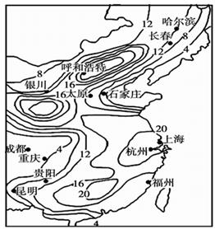

比较东北地区与长江下游地区平均每年冻害出现的次数差异，并说明原因。

周六文科综合测试（2）答案
地理
1 | 2 | 3 | 4 | 5 | 6 | 7 | 8 | 9 | 10 | 11
C | A | D | C | C | D | C | A | C | A | D
36．（24分）
（1）永州比桂林：气温低，降水量大，降水日数多；（4分）永州纬度比桂林略高；南岭阻挡了南下的冬季风；桂林、永州分居准静止锋两侧。永州受冷气团 控制，位于雨区下方，而桂林受暖气团控制机会较大。（6 分）

（2）山区，坡度大；季风气候，多洪涝干旱灾害；红壤为主，较贫瘠；崎岖，交通不便；农业基础设施 落后，劳动力素质较差。（每点 2 分，合理即可，共 6 分）

（3）有色金属矿产资源丰富，适度开发，不破坏生态环境；亚热带季风气候，水热资源丰富，发展立体农业和多种经营，充分利用；河流众多，水能资源丰富，建立中小水电站；生物资源丰富，开发有特色的农副产品；山区，旅游资源丰富，大力发展旅游业。（每点 2 分，合理即可，共 8 分）

37．（22分）
（1）径流量稳定；结冰期长；有凌汛现象；含沙量小（每点2分，共8分）。
（2）贝加尔湖蓄水量大，湖水的热容量大，夏季升温慢，冬季降温慢。（2分）
贝加尔湖结冰期长，冬季湖水结冰释放潜热（或热量），减轻酷寒；夏季湖水解冻，大量吸热，降低了炎热程度。（4分）所以，贝加尔入湖被称为冷暖双制的“天然空调机”。
（3）理由：造纸厂生产规模大，排污量大，会造成贝加尔湖严重的水污染（2分），影响水质和水生生物的生长（2分）。巨型造纸厂需要砍伐大量的木材，会造成贝加尔湖周围森林覆盖率下降（2分），水土流失加剧，生物多样性减少（2分）。
42．（10分）
差异：东北地区平均年冻害次数比长江下游地区少。（2分）
原因：冻害发生在冬半年(主要在春、秋两季) ；与长江下游地区相比，东北地区农业生产活动时间较
短；冬季农业活动少；耕作制度一年一熟；农作物耐寒能力强（或种植喜凉作物）；防冻害经验较丰富，措施较落实。（任答四点得8分）（答长江下游地区比东北地区平均年冻害次数多及原因也可得分）

政治

题号 | 12 | 13 | 14 | 15 | 16 | 17 | 18 | 19 | 20 | 21 | 22 | 23
答案 | B | D | B | C | A | A | B | D | B | C | D | D

38.
（1）原因：①我国实行“走出去”战略，积极推动符合条件的企业参与国际竞争与合作②对外直接投资增多是我国深入参与经济全球化、是国际市场对中国企业投资的强劲需求的体现③这是我国社会主义市场经济发展与完善的体现，有助于推动中国企业在国际分工链条上由低端走向高端，带动国内产业结构的优化升级。（9分）
建议：国家：①大力发展经济，进一步增强我国对外投资的实力。②继续实施“走出去”战略，加强对外的经济合作。③进一步转变对外发展方式，推动创新驱动发展战略，推动经济结构的战略性调整，推动开放朝着优化结构、拓展深度、提高效益方向转变。
企业：①加大自主创新的力度，培育跨国公司等②充分利用国家对外开放的政策，加大对外直接投资的力度，优化对外投资的结构（12分）
（2）①生产决定消费，针对经济增速放缓、国家要以科学发展观为主题，转变经济发展方式为主线，大力发展生产尤其是发展实体经济，保证有效供给，引导企业生产物美价廉的商品，不断满足人民群众的多种需要②发挥财政在促进社会公平、改善人民生活水平方面的积极作用，尤其要关注低收入群体的利益③要统筹城乡、区域协调发展，进一步完善收入分配制度改革，促进收入分配的公平。尤其要增加劳动所得所占的比重④落实稳定物价的宏观调控的目标，从物价的控制上让人民生活水平有所提高（12分）
39.
（1）①这是由我国国家性质决定的，有利于维护人民的利益、巩固人民当家作主的地位②这是社会主义满足广泛性和真实性的体现，有利于保障公民的政治权利和自由③有利于促进公民对法律的理解，推动法律的实施④有利于提高公民参与公共事务的热情和信心，增强公民的社会责任感，促进社会主义民主政治建设，构建社会主义和谐社会，有利于社会的公平与正义的实现。（12分）
（2）①坚持党的领导、人民当家作主和依法治国的有机统一。②完善人大制度、共产党领导的多党合作和政治协商制度，民族区域自治制度等③加强党的建设，完善党的领导方式和执政方式，发挥党在推进国家治理体系现代化中的领导核心作用④转变政府职能，建设服务型政府，提高政府的能力和水平，提高国家治理的科学性和实效性⑤公民提高政治参与能力，增强群众参与国家治理的主体意识和自觉意识。（7分）
（言之有理即可，每点2分，答3点即给7分）

历史
24 | 25 | 26 | 27 | 28 | 29 | 30 | 31 | 32 | 33 | 34 | 35
C | B | C | B | B | D | D | A | B | D | B | C

40. （26分）解析:
第(1)问可以从政治、经济、文化科技、阶级等角度分析,注意抓住限制词“时代背景”。
第(2)问“办学方针”结合所学回答即可；“文化背景”可以从新文化运动、对传统文化的反思、中西文化交流等角度思考。
第(3)问联系1949年至1978年的主要政治事件，结合材料信息可知第三阶段研究方法单一，用阶级斗争分析法研究《红楼梦》成为红学的主流；1978年以后，我国拨乱反正，实行改革开放，极大地解放了思想，故第四阶段红学研究进入到一个更加彻底的多元化时代。
参考答案:
(1)明清时期,以《红楼梦》为代表的中国古典小说发展迅速。请结合时代背景分析其原因。(8分)
(1)原因：①封建专制腐朽没落；②理学僵化、文化专制使部分文人将精力发挥在小说创作上；③资本主义萌芽，商品经济发展；④市民阶层壮大；⑤小说本身所具有的趣味性、故事性使其具有广泛的流传性；⑥印刷术的不断进步。(8分，每个要点2分，任答4点即可，其他答案言之成理亦可)
(2)蔡元培与胡适关于红学的争论体现了当时北大的什么办学方针?结合材料及所学知识分析胡适“开启现代红学研究”的主要思想文化背景。(10分)
(2)方针：兼容并包，思想自由。(2分)
背景：①北大宽松的学术氛围；②新文化运动宣传科学思想和科学研究方法(提倡民主和科学)；③对传统文化和研究方法的批判、反思(新文化运动提倡新文学,反对旧文学)；④胡适运用西方先进的学术研究方法；⑤新型知识分子群体形成。(8分，每个要点2分，任答4点即可，其他答案言之成理亦可)
(3)根据材料指出红学研究第三到第四阶段的变化。结合材料和所学知识分析变化的原因。(8分)
(3)变化：从单一的阶级斗争分析法到研究的多元化。(2分)
原因：①停止“以阶级斗争为纲”的错误方针(拨乱反正)；②真理标准问题的讨论，开展思想解放运动；③实行改革开放；④恢复双百方针；⑤重视海外研究成果，国际交流频繁。(8分，每个要点2分，任答3点即可，其他答案言之成理亦可）
41. （26分）解析：
第(1)问要结合材料中1952年至1959年间有利于经济发展的合理性因素来回答。
第(2)问从与苏联的结盟看实行的是“一边倒”的外交方针，评价应从对国民经济建设和国防力量等角度辩证分析。
第(3)问依据改革开放的过程，从改革范围、次序、重点等角度予以概括。
参考答案：
(1)依据材料一并结合所学知识，从生产关系和生产力的角度概括指出推动中国20世纪50年代经济发展的合理性因素有哪些？（8分）
(1) ①三大改造的完成；②“一五”计划的实施；③中共八大对主要矛盾和主要任务的确定；④科学教育的发展。（每点2分，共8分）
(2)依据材料二，指出新中国成立初期我国实行了什么外交方针。评价这一时期苏联对中国的援助。（8分）
(2)外交方针：一边倒。（2分）
评价：积极作用：推动了新中国成立初期的经济建设；加强了新中国的国防力量；（4分）
消极作用：也是导致三年经济困难的重要因素。（2分）
(3)根据大事记提到的历史事件，概括指出中国现代化建设的发展趋势。（10分）
(3) ①逐步推进，全面改革；②先农村改革后城市改革（农村改革推动城市国有企业改革）；③先经济体制改革后政治体制改革；④继续推进社会主义市场经济体制建设；⑤进一步加强国际合作。（每点2分，共10分）

